Приложение

к границам территории памятника природы регионального значения «Геологическое обнажение неогеновых пород (рудной свиты)»
СХЕМА
границ территории памятника природы регионального значения
«Геологическое обнажение неогеновых пород (рудной свиты)»
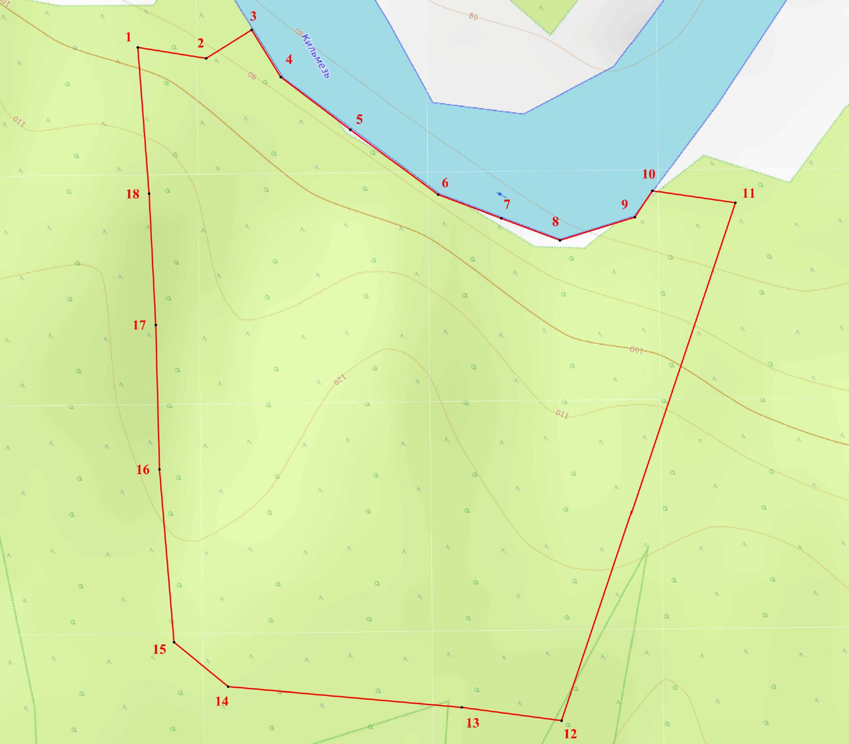
Условные обозначения
 | Границы территории памятника природы регионального значения «Геологическое обнажение неогеновых пород (рудной свиты)»
• 1 | Номер поворотной точки
___________

